昌吉州回民中学2016----2017学年度第一学期
理科班化学期中考试试题

注意事项：
- 本试题分选择题和非选择题两部分，满分100分，考试时间90分钟。
- 请将选择题答案填在答题卡，非选择题填在答题卷上。
- 相对原子质量：H—1 C—12 O—16 N—14
第一部分 选择题（共42分）
- 选择题：（本题共14小题，每题3分，，共42分，每小题只有一个选项符合题意）
- 对于放热反应 2H₂（g）+O₂（g）= 2H₂O（l），下列说法正确的是（ ）
A．产物H₂O所具有的总能量高于反应物H₂和O₂所具有的总能量
B．反应物H₂和O₂所具有的总能量等于产物H₂O所具有的总能量
C．反应物H₂和O₂比产物H₂O稳定
D．反应物H₂和O₂所具有的总能量高于产物H₂O所具有的总能量
- 升高温度能加快反应速率的主要原因是（ ）
A．活化分子的能量不变
B．增加了活化分子的百分数
C．降低了反应的活化能
D．改变了化学反应的能量变化
3．下列叙述中错误的是（ ）
A．在合成氨工业中，加压有利于提高NH₃ 的产率
B．直接燃烧煤不如将煤进行深加工后再燃烧的效率好
C．化石燃料包括石油、天然气、煤和氢能
D．在时间允许的情况下，从节能上分析，步行 〉坐公交 〉坐出租车
4．已知H₂（g）+Cl₂（g）= 2HCl（g） ⊿H= —184．6 kJ/mol ，则反应
HCl（g）=1/2 H₂（g）+1/2Cl₂（g）的⊿H为（ ）
A．+184．6 kJ/mol B．+92．3 kJ/mol
C．—369．2 kJ/mol D．—92．3 kJ/mol
5．下列热方程式书写正确的是（ ）
A．2SO₂+O₂=2H₂O ⊿H= —196.6 kJ/mol
B．C(s)+O₂(g)=CO₂(g) ⊿H= +393．5 kJ/mol
C．H₂(g)+ 1/2O₂(g)=H₂O(l) ⊿H= —285．8 kJ
D．2H₂(g)+O₂(g)=2H₂O（l） ⊿H= —517．6 kJ/mol
6．一定温度下, 向aL的密闭容器中加入2molNO₂(g), 发生如下反应：2NO₂2NO+O₂, 此反应达到平衡的标志是( )
A．混合气体中NO₂、NO和O₂的物质的量之比为2：2：1
B．单位时间内生成2nmolNO同时生成2nmolNO₂
C．单位时间内生成2nmolNO同时生成nmolO₂
D．混合气体的颜色变浅
7．下列不属于自发进行的变化是( )
A．红墨水加到清水使整杯水变红 B．冰在室温下融化成水
C．铁器在潮湿的空气中生锈 D．电解饱和食盐水
8．在相同温度下，下列两个反应放出的热量分别用Q₁和Q₂表示：( )
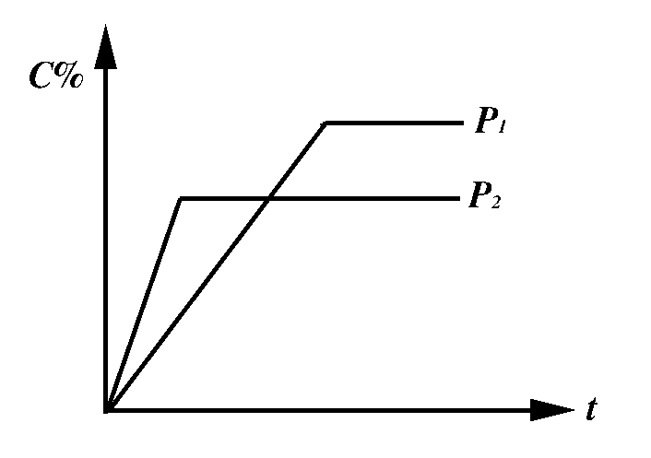
H₂（g）+1/2O₂（g）=H₂O（g） ⊿H= —Q₁kJ/mol
2H₂（g）+O₂（g）=2H₂O（l） ⊿H= —Q₂kJ/mol
  - Q₁=Q₂ B．1/2Q₁=Q₂
C． Q₁=1/2Q₂ D． Q₁<1/2Q₂
9．对于达到平衡的反应：2A(g)+B(g) nC(g)，符合右图所示的结论是( )
A .P₁＜P₂，n＞3 B.P₁＞P₂，n＜3
C.P₁＞P₂，n＞3 D.P₁＜P₂，n＜3
10.已知1g氢气完全燃烧生成水蒸气时放出热量121KJ。且氧气中1molO=O键完全断裂时吸收热量496KJ，水蒸气中1molH-O键形成时放出热量463KJ，则氢气中1molH-H键断裂时吸收热量为（ ）
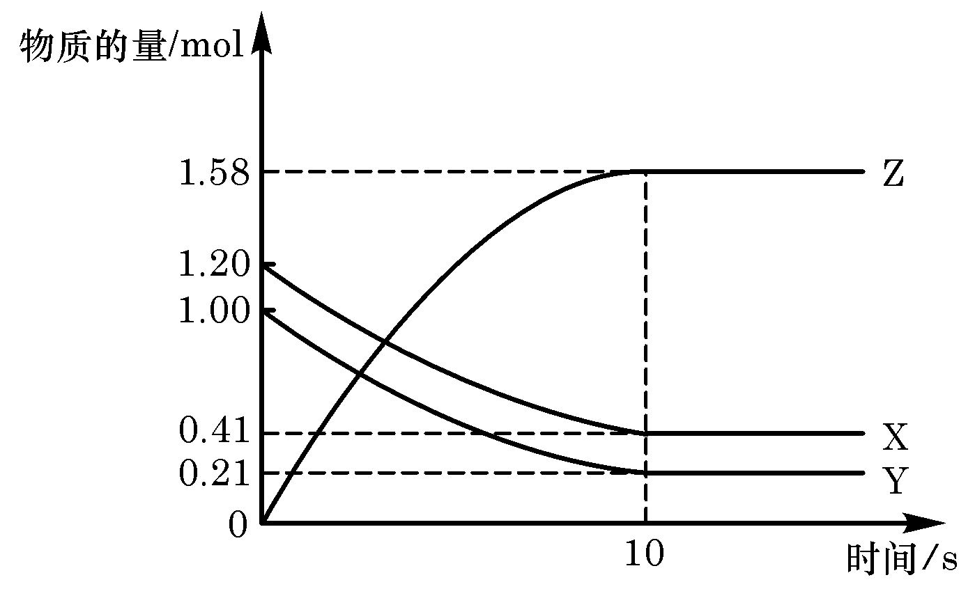
A.920KJ B. 188KJ C.436KJ D. 557KJ
资*源%库11．一定温度下，在2 L的密闭容器中，X、Y、Z三种气体的物质的量随时间变化的曲线如下图所示：下列描述正确的是（ ）
A.反应开始到10 s,用Z表示的反应速率为0.158 mol/(L·s)
B.反应开始到10 s,X的物质的量浓度减少了0.79 mol/L
C.反应开始到10 s时，Y的转化率为79.0%
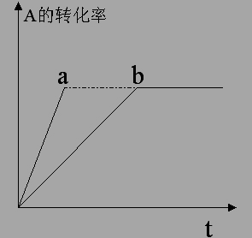
ziyuanku.comD.反应的化学方程式为：X(g)+Y(g)=Z(g)
12．已知某可逆反应在密闭容器中进行：
$来&源：ziyuanku.com A(g)+2B (g) 3C(g)+D(s)（放热反应），右图中曲线b代表一定条件下该反应的过程，若使曲线b变为曲线a，可采取的措施是( )
A．增大A的浓度 B．增大C的浓度
C．加入催化剂 D．升高温度
Ziyuanku.com13．一定能使反应速率加快的因素是：( )
①扩大容器的容积 ②使用催化剂 ③增加反应物的质量
④升高温度 ⑤缩小容积
A．②③④⑤ B．②③④ C．②③ D．④
14．下列反应达到平衡后，增大压强或升高温度，平衡都向正反应方向移动的是( )
A．2NO₂（g）N₂O₄（g） （正反应为放热反应）
B．3O₂ （g）2O₃（g） （正反应为吸热反应）
C．H₂（g）+I₂（g） 2 H I（g）（正反应为放热反应）
$来&源：ziyuanku.com D．NH₄HCO₃（s） NH₃（g）+H₂O（g）+CO₂（g） （正反应为吸热反应）
第二部分 非选择题（共58分）
Ziyuanku.com二．填空题：
15．（6分）接触法制硫酸的核心反应是2SO₂（g）+O₂（g）2SO₃（g） ⊿H<0。
（1）该反应的平衡常数K值的表达式：K= ；升高温度，K值将 （填“增大”、“减小”、“不变”）
（2）生产中用过量的空气能使SO₂的转化率 （填“增大”、“减小”、“不变”）
16．（8分）在一定条件下，xA+yBzC的反应达到平衡。
（1）已知A、B、C都是气体，在减压后平衡向逆反应方向移动，则x、y、z之间的关系是
（2）已知C是气体，且x+y=z，在增大压强时，如果平衡发生移动，则 向移动。（填“正向”、“逆向”、“无法判断”）
（3）已知B、C是气体，当其他条件不变，增大A的物质的量时，平衡不移动，则A是 态。（填“气”、“液”、“固”）
（4）加热后C的质量分数减少，则正反应是 热反应。
17．（13分）已知下热化学方程式：
①H₂（g）+1/2O₂（g）= H₂O（l） ⊿H= —285．8 kJ/mol
$来&源：ziyuanku.com②H₂（g）+1/2O₂（g）= H₂O（g） ⊿H= —241．8kJ/mol
③C(s)+1/2O₂ (g) = CO (g) ⊿H= —110．5kJ/mol
④C(s)+ O₂ (g) = CO₂ (g) ⊿H= —393．5kJ/mol
回答下列问题：
  - H₂的燃烧热为 ，C的燃烧热为
  - 燃烧10g H₂生成液态水，放出的热量为
  - CO的燃烧热的热化学方程式为
18.（6分）在具有活塞的密闭容器中，一定温度下的可逆反应，H₂(g)+I₂(g)2HI(g)已达平衡，将活塞外拉，在此过程中：（1）容器颜色 （填“变浅”或“变深”）（2）容器内的压强 （填“变大”“变小”或“不变”）(3)混合气体的密度 （填“变大”“变小”或“不变”）
19．(13分)用50mL0.50mol/L盐酸与50mL0.55mol/LNaOH溶液在如图所示的装置中进行中和反应。通过测定反应过程中所放出的热量可计算中和热。回答下列问题：
（1）指出验装置上三处错误 ， ， 。
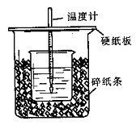
（2大烧杯上如不盖硬纸板，求得的中和热数值 (填“偏大、偏小、无影响”)
（3如果用60mL0.50mol/L盐酸与50mL0.55mol/LNaOH溶液进行反应，与上述实验相比，所放出的热量 (填“相等、不相等”)，所求中和热 (填“相等、不相等”)，简述理由
（4）相同浓度和体积的氨水(NH₃·H₂O)代替NaOH溶液进行上述实验，测得的中和热的数值会 ；（填“偏大”、“偏小”、“无影响”）。
三．计算题：（共12分）
20．（12分）某密闭容器中，有A.B两种气体，反应按下式进行A（g）+B（g）2C（g）反应经过2S后浓度不再发生变化时，测得容器中各物质的浓度分别为
c（A）=0．5mol/L，c(B)=0．75 mol/L，c(C)=0．5 mol/L。
求：（1）B物质的起始浓度 ；
（2）2S时A的转化率；
（3）用物质A表示反应的平均速率；
（4）求该温度下此反应的平衡常数。

昌吉州回民中学2016----2017学年度第一学期
高二理科班化学期中考试答案
一、选择题（本题共14小题，每题3分，，共42分）
序号 | 1 | 2 | 3 | 4 | 5 | 6 | 7 | 8 | 9 | 10 | 11 | 12 | 13 | 14
答案 | D | B | C | B | D | B | D | D | A | C | C | C | D | B
二．填空题：
15．（6分）（1）K= 略 ， 减小 ；（2） 增大 。
16．（8分）（1） x+y﹥z ；（2） 逆向 ；
（3） 液体或固 体 ；（4） 放热 。
17．（13分）（1） 285．8 kJ/mol ， 393．5kJ/mol；（2）1429 kJ/mol；
（3）CO (g) + 1/2O₂ (g) = CO₂ (g) ⊿H= —283．0kJ/mol 。
18.（6分）（1） 变浅 ；（2） 变小 ； (3) 变小 。
19．(13分)（1） 少环形玻璃搅拌器 ， 烧杯上移与硬纸板接触 ， 碎纸片未填充满 。
（2） 偏 小 ；（3） 不相等 ， 相等 ，因为中和热是指酸跟碱发生中和反应生成1molH₂O所放出的热量，与酸碱的用量无关 ；（4） 偏小 。
三．计算题：（共12分）
20．（12分）求：（1）1mol/L

（2）33.3%

（3）0.125 mol/(L·s)

（4）0.67

